Одеський національний університет імені І.І.Мечникова

Факультет романо-германської філології

Кафедра граматики англійської мови

Д и п л о м н а р о б о т а

на здобуття ступеня вищої освіти «магістр»

на тему: «Морфолого-синтаксичні особливості новорічних вітань державних діячів (на матеріалі привітань Єлизавети ІІ, Д. Трампа, П.Порошенка)»

« Christmas Speeches of Heads of State: Morphological and Syntactic Characteristics (Based on Speeches of Elizabeth II, D. Trump, P. Poroshenko) »

Виконала: студентка денної форми навчання
спеціальності 035 Філологія 035.04 Германські мови та література (переклад включно): англійська мова та література
Поліщук Ольга Вікторівна
Керівник д.філол.н., проф. Домброван Т.І. __________
Рецензент к.ф.н., доц. Кашуба М. В.

Рекомендовано до захисту: Захищено на засіданні ЕК № 2
протокол засідання кафедри протокол № від
№ 4 від 28.11.18 Оцінка________/____/____
(за національною шкалою, шкалою ECTS, бали)

Завідувач кафедри Голова ЕК
_________ Карпенко О.Ю. _______ Кравченко Н.О.
(підпис) (підпис)

Одеса – 2018

ЗМІСТ
ВСТУП……………………………………………………….………..…….3
РОЗДІЛ 1. ТЕОРЕТИЧНИЙ АСПЕКТ НОВОРІЧНИХ ПРИВІТАНЬ ГЛАВ ДЕРЖАВ ………………………………………………………….…...….6
  - Політичний дискурс та його особливості……………………….…6
  - Індивідуальний ораторський стиль глави держави як складова політичного дискурсу…………………………………………...…16
  - Новорічна політична промова як жанр публічного виступу……22
РОЗДІЛ 2. НОВОРІЧНЕ ПРИВІТАННЯ ГЛАВИ ДЕРЖАВИ ЯК РИТУАЛЬНИЙ ЖАНР ПОЛІТИЧНОГО ДИСКУРСУ……………….………24
2.1. Комунікативні методи привітання народу в ритуальному політичному дискурсі…………………………………………………….……..24
2.2. Політична та економічна ситуація в країні та світі як складові контексту новорічного привітання…………………….…………………..….30
2.3. Цінності як ритуальна складова в контексті новорічного вітання…………………………………………………………….…………..….32
РОЗДІЛ 3. МОРФОЛОГІЧНІ ТА СИНТАКСИЧНІ ОСОБЛИВОСТІ НОВОРІЧНИХ ПРИВІТАНЬ (НА МАТЕРІАЛІ ПРОМОВ ЄЛИЗАВЕТИ ІІ, Д. ТРАМПА ТА П. ПОРОШЕНКА)……………………………………...….…….38
3.1. Морфологічні особливості……………………………………..… 38
3.2. Синтаксичні особливості………………………………….….……50
ВИСНОВКИ……………………………..…………………….…………………64
СПИСОК ВИКОРИСТАНИХ ДЖЕРЕЛ…………………….……..………..…67
ДЖЕРЕЛА ІЛЮСТРАТИВНОГО МАТЕРІАЛУ………………..……….….76
ДОДАТКИ……………………………………………………………...………...77
SUMMARY………………………………………………………………….….87

ВСТУП
У ХХІ столітті набула масового поширення система публічних комунікацій, учасниками яких стають насамперед державні структури та громадяни країни. Публічні комунікації націлені на те, щоб передати громадянам певну інформацію суспільного характеру. З плином часу та швидким розвитком публічної сфери змінюється й мовна ситуація, структурується певний мовний масив, який згодом становить усна публічна промова. Публічний виступ – це ефективний засіб комунікації діячів і політиків із суспільством. У рамках вивчення політичного дискурсу особливу увагу варто приділяти вивченню та аналізу промов глав держав, адже це обранець народу.
Актуальність даної роботи зумовлена з точки зору розкриття унікальності мовної особистості та характерних рис особи, що проголошує публічну промову, зокрема чинних глав Великобританії, США та України (Єлизавети II, Д. Трампа та П. Порошенка). Помітний внесок у розробку проблематики політичної промови як окремого жанру належить вітчизняним і зарубіжним дослідникам (В. Кравченко, Рут Водак, Д. Шевчук, Е. Шейгал та ін.).
Маніпулювання людьми за допомогою слова являється невід’ємною частиною спілкування успішної людини сьогодення, і, отже, є критично важливим предметом для детального дослідження. Важко уявити собі будь-якого політичного діяча, якому ніколи не доводилося би говорити гучні промови та привітання народу. Політичні діячі мусять користуватися навичками красномовства задля заохочування нової аудиторії, бо від наступних декількох хвилин залежить напрям та швидкість розвитку їхнього кар’єрного шляху. Саме тому цілком зрозуміло, що такі урочисті події, як новорічні свята, вимагають від глави держави демонстрації навику красномовства.
Мета роботи полягає у дослідженні морфолого-синтаксичних особливостей новорічних політичних промов як жанру публічного виступу.
Мета даної роботи зумовлює виконання таких завдань:
- охарактеризувати особливості політичного дискурсу;
- описати ораторський стиль як складову політичних промов;
- проаналізувати головну мету новорічного звернення;
- охарактеризувати новорічні привітання як комунікативно-ритуальний жанр;
- знайти, описати та проаналізувати морфолого-синтаксичні особливості у новорічних зверненнях глав держав;
Об’єктом дослідження даної роботи є новорічні публічні промови глав держав.
Предметом дослідження даної роботи виступають морфологічні та синтаксичні характеристики англомовних та україномовних новорічних звернень.
Матеріалом дослідження стали новорічні привітання чинних глав Великобританії, США та України (Єлизавети ІІ, Дональда Трампа та Петра Порошенка) за 2017 рік.
Під час написання роботи нами було використано такі методи дослідження:
- описовий (для опису та аналізу ораторського стилю),
- порівняльний (для зіставлення отриманих результатів),
- квантитавний (для визначення частотності використання різних частин мови та інших лінгвальних засобів),
- метод дискурс-аналізу (для виявлення особливостей тексту у конкретній мовленнєвій сфері)
Теоретичне значення даної роботи лежить у розкритті особливостей інтерпретування та перекладу новорічних звернень та привітань, їх морфолого-синтаксичні особливості.
Практичнe значення даної роботи лежить у тому, що отримані результати можливо застосувати у практичних заняттях з курсу риторики, граматики, спецкурсу з політичної лінгвістики, тощо. Також окреслено особливості ораторського мистецтва, методи впливу на аудиторію, а також різні прийоми маніпуляцій політиків при контакті з народом.
Структура роботи. Робота складається зі вступу, основної частини, висновків, списку використаних джерел, списку ілюстративних джерел та додатків. Загальний обсяг роботи становить 88 сторінок. Список використаних джерел налічує 76 позицій, додатки містять проілюстровані у прикладах публічні промови та графіки.
У вступі розглянуто актуальність даного дослідження, мету та завдання роботи, об’єкт, предмет, матеріали та методи дослідження, визначено теоретичне та практичне значення, розглянуто структуру роботи.
Основна частина дослідження складається з трьох розділів, що поділяються на підрозділи.
У першому розділі викладено теоретичні аспекти дослідження ораторського стилю, зокрема, проаналізовано політичну промову як підвид ораторського стилю, визначено основні особливості новорічних промов.
У другому розділі проаналізовано комунікативно-ритуальний аспект новорічних промов глав держав.
У третьому розділі проведено морфологічно-синтаксичний аналіз новорічних привітань глав держав.
У загальних висновках визначені головні підсумки роботи, подано основні результати дослідження та виокремлено перспективу подальших досліджень.

ВИСНОВКИ
Політичний дискурс – невід'ємна частина сучасного світу. У зв'язку зі сформованими ситуаціями на «світовому рингу» і появою величезної кількості нових політиків, аналіз даного типу дискурсу стає ще більш актуальною темою для дослідження.
В результаті проведеного дослідження нам вдалося з’ясувати наступне:
- Існує певний взаємозв’язок між символічним наповнюванням комунікативного простору та тими цінностями, на яких акцентують увагу політики у своїх новорічних зверненнях. Тільки логічна єдність усіх елементів дає можливість донести ідею, яку озвучує оратор, у такому вигляді, щоб вона була правильно інтерпретована адресантами.
- Спосіб проголошення промови залежить серед іншого від внутрішнього світу політика-оратора. Так, у промові Єлизавети ІІ представлені емоції та почуття, хоча для королеви властиві такі якості, як стриманість та врівноваженість, а Д. Трамп відрізняється експресивністю та прямолінійністю у своїх промовах.
- Державні свята, до яких належить Новий рік, спрямовані на утвердження загально національної єдності громадян з владою, демонстрацію цінностей та символів цієї держави.
- Глави держав у своїх новорічних промовах мають тенденцію посилатися на історичні та сучасні джерела, вислови минулих постатей із метою показати взаємозв’язок минулого з сучасним в національному політичному просторі.
- Комунікативні методи новорічного привітання народу відрізняються в кожній країні та у кожного політика. Найбльш поширеними засобами є телебачення та Інтернет.
- Для реалізації ритуального аспекту новорічного привітання, його текст обов’язково містить посилання на національні, духовні та культурні цінності.
Крім того, було проведено морфологічний та синтаксичний аналізи текстів новорічних привітань Єлизавети II, Д. Трампа та П. Порошенка.
На морфологічному рівні ми змогли помітити те, що у новорічних привітаннях немає танденції до використання пасивного стану як обовязкового компоненту політичного дискурсу. У новорічних привітаннях зустрічаються як теперешній час (для привітань), так і минулий (для окреслення подій року), і майбутній (для вираження обіцянок народу). Існує також певна тенденція до використання географичних назв країн та міст та власних імен, які навіть можуть бути використані у формі множини для експресивності. Також, певну роль грають афікси у вираженні емоціональності висловлювання. Було відмічено також і схильність до створювання неологізмів на фоні певних політичних та економічних ситуацій.
На синтаксичному рівні, ми виявили, що характерними особливостями політичного дискурсу є: відсутність довгих, і в складних речень; вживання окличних і питальних речень (у тому числі і риторичних запитань) та речень зі складносурядним і складнопідрядним зв'язком. У новорічних звертаннях можуть використовуватися як декларативні речення, так і окличні та питальні. Інтенсифікація фону створюється також такими виразними засобами як, наприклад, повторами, еліпсом, паралельними конструкціями або навіть односкладними реченнями.
Зокрема, було визначено:
- Новорічним привітанням усіх глав держав притаманне використання займенника першої особи множини для підкреслення єдності з народом.
- У своїй новорічній промові, Єлизавета ІІ використовує складні речення, із великою кількістю відокремлених конструкцій, а П. Порошенко має тенденцію до еліпсису для більш емоційного ефекту.
- Однією з найхарактерніших рис новорічних промов Єлизавети II є синтаксичні прийменникові конструкції, побудовані за моделлю Preposition + Optional Modifiers + Noun/ Pronoun/ Gerund, використані на початку речень для більшої емфатичності.
- Промови Д. Трампа відрізняються морфологічним повтором ключового слова «America» та його деривацій (7 разів разом у новорічному та різдвяному звертаннях), та використанням окличних речень.
Отже, аналіз досліджуваного матеріалу дозволяє зробити висновок про те, що в усіх країнах особливості новорічних звернень залежать не тільки від традицій політичного ритуального дискурсу, а й від політичної, економічної ситуації, яка склалася в країні. Також, результати дослідження довели, що незважаючи на політичну коректність, кожному політику притаманна своя особиста манера спілкування з аудиторією. Таким чином, можна сказати, що для досягнення поставлених цілей залучаються саме ті мовні засоби, які найбільш ефективно сприяють досягненню прогнозованого результату.
Підсумовуючи результати дослідження, можна говорити про перспективу подальших досліджень в сфері політичного дискурсу на основі інших новорічних політичних промов з точки зору лексичних та фонетичних особливостей.

СПИСОК ВИКОРИСТАНИХ ДЖЕРЕЛ
- Алтухова Т. В. Соотношение элементов устной и письменной речи в виртуальной коммуникации. – Кемеровский государственный університет. – 2012.
- Арнольд И.В. Стилистика современного английского языка. - Л.: Просвещение, 2001. - 271 с.
- Афанасенко Е. В. Семантический повтор в политическом дискурсе: на материале русского и английского языка. – 2006.
- Баранов А. Н. Парламентские дебаты: традиции и новации / А. Н. Баранов, Е. Г. Казакевич. – Москва : Знание, 1991. – 42 c.
- Бахтин М. М. Человек в мире слова / М. М. Бахтин. – Москва : Изд-во Рос. откр. ун-та, 1995. – 140 с.
- Битко А. С. Новорічне звернення президента як ритуальний жанр політичного дискурсу // А. С. Битко // Соціальні технології: актуальні теорії та практики. – вип. 63. – 2014.
- Божеску М. Г. Сучасні дослідження політичного дискурсу. – Вісник ЛНУ імені Тараса Шевченка № 14 (273), Ч. І, 2013.
- Борисенко В. А., Жарина О. А., Мкртчян Т. Ю. Языковые средства воздействия в американском политическом дискурсе. – 2015.
- Бородавкина Е. А. Объективная модальность как інструмент манипулятивного воздействия в политическом дискурсе. – 2012.
- Бурдье П. Социология политики / П. Бурдье. – Москва : Socio-Logos, 1993. – 336 с.
- Гаврилова М. В. Политический дискурс как объект лингвистического анализа // Политический дискурс. // – С. 127-139.
- Гальперин И.Р. Очерки по стилистике англ. языка – М., 1958.
- Голоднов А. В. Риторический мета дискурс как интегративный тип дискурса // Известия Российского государственного педагогического университета им. А. И. Герцена. – 2009.
- Голоднов А. В. Риторический мета дискурс: К определению понятия. // Вестник Ленинградского государственного университета им. А. С. Пушкина. – 2008.
- Гриценко Т.Б. Етика ділового спілкування. – [Електронний ресурс] – Режим доступу: http://pidruchniki.com.ua/18111210/menedzhment/dilove_spilkuvannya_formi_obgovorennya_dilovih_ problem
- Громовенко В. В. Генезис політичної лінгвістики як самостійно науки. – Науковий вісник Міжнародного гуманітарного університету. Сер.: Філологія. № 11. – Том 1. – 2014.
- Гулей М.Д. Лексико-граматичні особливості та композиційна структура французької політичної промови (на матеріалі виступів Шарля де Голля і Жака Ширака). Автореф. дис... канд. філол. наук: 10.02.05 / М.Д. Гулей; Київ. нац. лінгв. ун-т. – К., 2004. – 19 с.
- Гураль С. К. Как правильно говорить по-английский или есть ли «стандартный английский»? // Вестник Томского государственного университета. – 2007.
- Двойнина Е. В. Стратегии и тактики речевой манипуляции в инаугурационной речи Д. Трампа // Филологические науки. Вопросы теории и практики. – 2017.
- Дейк Т. А. Язык. Познание. Коммуникация : сб. работ / Т. А. ван Дейк ; сост. В. В. Петрова ; пер. с англ. под ред. В. И. Герасимова ; вступ. ст.: Ю. Н. Караулова, В. В. Петрова. – Москва : Прогресс, 1989. – 310 c.
- Дейк Т. А. Язык. Познание. Коммуникация / Т. А. ван Дейк – Москва: БГК им. И. А. Бодуэна де Куртенэ, 2000. – 308 с.
- Дзера М. М., Пасічний Р. Я., Горбач О. Н. Технологія дослідження емоцiйного забарвлення полiтичного тексту // Науковий вісник Львівського національного університету ветеринарної медицини та біотехнологій імені С.З. Ґжицького. – 2017.
- Догадко М. Ю. Специфіка перекладу публічних промов та інтерв’ю з англійської мови. [Електронний ресурс] – Режим доступу: http://ir.nmu.org.ua/bitstream/handle/123456789/151561/Догадко%20М.%20Диплом.pdf?sequence=1&isAllowed=y
- Ермоленко С. С. Язык тоталитаризма и тоталитаризм языка / С. С. Єрмоленко // Мова тоталiтарного суспiльства. – Київ : Наук. думка, 1995. – C. 7–15.
- Загнітко А. П. Основи дискурсології : наук.-навч. видання / А. П. Загнітко. – Донецьк, 2008. – 194 с.
- Зданевич К. В. Лингвостилистические особенности политического дискурса. [Електронний ресурс] – Режим доступу: http://elib.bsu.by/bitstream/123456789/90060/1/zdanevich_sbornik11_tom2.pdf
- Золян С. Т. Язык политики или язык в политической функции? – 2018.
- Зуйковська А. А. Ціннісні засади суспільної солідарності у риториці президентів України // А. А. Зуйковська / Гуманітарний вісник – Вип. 28. – 2013.
- Кауфова Л. А. Лингвистические особенности британского политического дискурса. С. 116-120. [Електронний ресурс] – Режим доступу: https://www.pglu.ru/upload/iblock/7bf/kaufova-l.a.-_-lingvisticheskie-osobennosti-diskursa-_ii_.pdf
- Кобрин Н. В. Медиатексты Твиттера в когнитивном аспекте (на материале английского языка). – М.: МГУ – 2016.
- Колегаева А. В., Бедь. М. Функционирование речевого жанра «поздравление» в политическом дискурсе. – Вестник Кемеровского государственного университета. – 2008.
- Колесникова С. Н. Особенности политического дискурса и его интерпретация. – Вестник Челябинского университета. – 2011.
- Кохтев, Н. Н. Основы ораторской речи : учеб. пособие / Н. Н. Кохтев. — 2-е изд., стер. — М. : ФЛИНТА, 2013 . — 328 с.
- Кошкарова, Н.Н. / Медиарейтинг и имидж политика: средства и технологии коммуникативного взаимодействия власти и общества / Вестник Челябинского государственного университета / 4(386) / 2016 / ЧелГУ / C. 78-80
- Кравченко В. Л. Політичний дискурс: загальні характеристики поняття [Електронний ресурс] / В. Л. Кравченко // Дискурсознавство, розділ ІІ. Соціальні технології: актуальні проблеми теорії та практики, 2014, вип. 63, 172 – Київ, 2009. – Режим доступу: http://archive.nbuv.gov.ua/portal/natural/Nvvnu/filolog/2009_5/R2/Kravchenko.pdf
- Куценко О. В., Слобоженко Р. А. Особливості англійських політичних промов, – 2016.
- Ласица Л. А. Новогоднее обращение главы государства: семантические особенности ритуального жанра политического дискурса // Вестник Оренбурского университета. – 2017.
- Лассвелл Гарольд. Стиль в языке политик. Перевод: Матыгина Е. Б., Солопова О. А. // Политическая лингвистика. – 2007.
- Максимов В. С. Лингвостилистические особенности английского политического дискурса. – Якутск. – 2012.
- Мацько Л. І. та ін. Стилістика української мови: Підручник / Л. І. Мацько, О. М. Сидоренко, О. М. Мацько: за ред. Л. І. Мацько. – К. : Вища шк.., 2003. – 462 с.
- Мельник Е. А. Политический дискурс как средство манипулирования массами // Ученые записки ОГУ. Серия: Гуманитарные и социальные науки. – 2012.
- Морозов М. А. Политические эвфемизмы как средство манипулирования в современной публицистике.
- Никифорова О. О. Политический дискурс, политическая коммуникация и СМИ // Вестник Сургутского государственного педагогического университета. 2014. №6 (33). [Електронний ресурс]. – Режим доступу: https://cyberleninka.ru/article/n/politicheskiy-diskurs-politicheskaya-kommunikatsiya-i-smi
- Ослопова В. Ю. Новогоднее обращение главы государства к народу как жанр политического дискурса // Вестник Томского государственного университета. – 2009.
- Пашкова А. С. Стилистический анализ лексических особенностей рождественских речей Елизаветы II на примере лексико-семантического поля Family. – Вестник Челябинского государственного педагогического университета. – 2018.
- Рядчикова Е. Н., Тхакушинова Ж. Б. Речевой этикет как показатель сильной языковой личности политика. // Вестник Адыгейского государственного университета. Серия 2: Филология и искусствоведение. – 2009.
- Савельева И. В. Манипулятивность в обыденном политическом дискурсе // Вестник Кемеровского государственного университета. – 2015.
- Савойская Светлана Васильевна Информационно-коммуникативная политика в зеркале языка: на примере современной Украины // PolitBook. 2013. №4. – Режим доступу: https://cyberleninka.ru/article/n/informatsionno-kommunikativnaya-politika-v-zerkale-yazyka-na-primere-sovremennoy-ukrainy
- Салимова Р. М. Лингвопсихологический аспект модальности в современном политическом дискурсе. Вестник Башкирского университета. – 2010.
- Самойлова І. В., Подвойська О. В. Лексичні особливості політичних промов / Філологічні науки. – Книга 1. – 2016.
- Селиванова Е. А. Основы лингвистической теории текста и коммуникации / Е. А. Селиванова. – Киев : ЦУПЛ : Фитосоциоцентр, 2002. – 336 с.
- Спиридовский О. В. Фатическая составляющая политической коммуникации (на материале президентского дискурса) // Вестник Воронежского государственного университета. Серия: Лингвистика и межкультурная коммуникация. – 2011.
- Стексова Татьяна Ивановна «Послание президента» как жанр политической коммуникации // Политическая лингвистика. 2012. №3. – Режим доступу: https://cyberleninka.ru/article/n/poslanie-prezidenta-kak-zhanr-politicheskoy-kommunikatsii
- Степанова Н. А. Великобритания в содружестве наций: прошлое, настоящее, будуще // Вестник МГИМО Университета. – 2014.
- Суханов Ю.Ю. Политический дискурс как объект лингвистического анализа // Вестник Российского университета дружбы народов. Серия: Теория языка. Семиотика. Семантика. 2018. Т. 9. № 1. С. 200—212.
- Тибинько Надежда Дмитриевна Манипуляция в политическом дискурсе // Вестник ЧелГУ. 2011. №3. – Режим доступу: https://cyberleninka.ru/article/n/manipulyatsiya-v-politicheskom-diskurse-1
- Цеплитис Л.К., Катлапе Н.Я. Теория публичной речи. – Рига: Зинатне, 1971. – 119 с.
- Чикилева Л. С. Прагмалингвистический аспект политического медиадискурса как средства формирования ценностей нации. // Российский гуманитарный журнал. – 2017. – Режим доступу: https://cyberleninka.ru/article/n/pragmalingvisticheskiy-aspekt-politicheskogo-mediadiskursa-kak-sredstva-formirovaniya-tsennostey-natsii
- Чикилева Л. С. Президентский политический дискурс как средство манипуляции: прагмалингвистический аспект // Российский гуманитарный журнал. – 2018.
- Чикилева Л. С. Роль вербальних и невербальних средств в создании имиджа // Российский гуманитарный журнал. – 2016. [Електронний ресурс]. – Режим доступу: https://cyberleninka.ru/article/n/rol-verbalnyh-i-neverbalnyh-sredstv-v-sozdanii-imidzha
- Чудинов А. П. Политическая лингвистика / А. П. Чудинов. – М. : Флинта, Наука, 2006. – 256 с.
- Шевчук Д. Політичний дискурс: проблема реалізації політики поміж текстом і контекстом / Д. Шевчук // Наукові записки. Серія “Культура і соціальні комунікації”. – 2010. – Вип. 2. – С. 151–159. [Електронний ресурс]. – Режим доступу: http://archive. nbuv.gov.ua/portal/soc_gum/fps/2011_1/shev.pdf
- Шейгал Е. И. Семиотика политического дискурса / Е. И. Шейгал. – Волгоград : Перемена, 2000. – 368 с. [Електронний ресурс]. – Режим доступу: http://www.twirpx.com/file/56756/
- Шмелева Т. В. Медиалингвистика на фоне дифференциации науки о языке // Вестник Кемеровского государственного университета. 2016. № 3. С. 220-226.
- Шмелева Т.В. Медиалингвистика: терминологический аспект // Вестник НовГУ. 2015. №4-1 (87). – Режим доступу: https://cyberleninka.ru/article/n/medialingvistika-terminologicheskiy-aspekt
- Шмелева Т. В. Модель речевого жанра / Т. В. Шмелева // Жанры речи. – Саратов, 1997. – С. 88–99.
- Adeishvili Kristina. L’analyse du discours politique. – 2016. [Електронний ресурс]. – Режим доступу: https://www.academia.edu/29759392/Lanalyse_du_discours_politique._Identités_nationales._Argumentation._Implicite
- Calderaro Andrea. Social Media and Politics. – 2017. [Електронний ресурс]. – Режим доступу: https://www.academia.edu/35586876/Social_Media_and_Politics
- Charles Benjamin. La révolution médiateque de Donald Trump. [Електронний ресурс]. – Режим доступу: http://plus.lapresse.ca/screens/a0a4e491-f2d2-4dd1-8f5a-2e0671ee38a3__7C___0.html
- Maria Anton. Le discours politique et la manipulation du récepteur. [Електронний ресурс]. – Режим доступу: http://www.diacronia.ro/ro/indexing/details/A17880/pdf
- Mukharyamov N. M., Tajsina E. A. Logical and linguistic modalities as performance of the pragmatic function of political and scientific languages // Вестник КГЭУ. 2010. №4. – Режим доступу: https://cyberleninka.ru/article/n/logical-and-linguistic-modalities-as-performance-of-the-pragmatic-function-of-political-and-scientific-languages
- Shapiro A. Matthew. What’s Congress Doing on Twitter? – 2013. [Електронний ресурс]. – Режим доступу: https://www.libbyh.com/files/Hemphill_Otterbacher_Shapiro_2013_Whats_Congress_Doing_on_Twitter.pdf
- Umbreht Tjasa. Art of Persuasion. Political Discourse in Democratic Societies. – 2018. [Електронний ресурс]. – Режим доступу: https://www.academia.edu/37642867/Art_of_Persuasion_Political_Discourse_in_Democratic_Societies
- Wodak, Ruth. “Language and Ideology — Language in Ideology.” Journal of Language and Politics 6.1 (2007): 1–5. [Електронний ресурс]. – Режим доступу: https://www.academia.edu/3006004/Language_and_Ideology_Language_in_Ideology
- Wodak, Ruth. Language and Politics. [Електронний ресурс]. – Режим доступу: http://host.uniroma3.it/linguisti/lcs-ingles/roma3/Newsblog/Entries/2014/4/6_New_class_time_files/Wodak-Language%20and%20Politics.pdf
- Wojciech MAGUŚ. Donald Trump kontra media. – 2018. [Електронний ресурс]. – Режим доступу: https://www.researchgate.net/publication/326125564_Donald_Trump_kontra_media

Додаткова література
- Лингвостилистические особенности политического дискурса. – [Електронний ресурс]. – Режим доступу: https://studbooks.net/2591452/literatura/lingvostilisticheskie_harakteristiki_politicheskogo_diskursa
- Allie Jones. Yet Another Bald Claim From Donald Trump: “I Know Words”. – [Електронний ресурс]. – Режим доступу: https://gawker.com/yet-another-bold-claim-from-donald-trump-i-know-words-1750331997
- Collins Dictionary. – [Електронний ресурс]. – Режим доступу: https://www.collinsdictionary.com/
- Pascale Boyen. Le protectionnisme agressif de Donald Trump. – [Електронний ресурс]. – Режим доступу: https://www.courrierinternational.com/article/economie-le-protectionnisme-agressif-de-donald-trump

ДЖЕРЕЛА ІЛЮСТРАТИВНОГО МАТЕРІАЛУ
- President Donald Trump and First Lady Melania Trump 2017 Christmas Day Message. – [Електронний ресурс]. – Режим доступу: http://www.shallownation.com/2017/12/25/video-transcript-president-donald-trump-first-lady-melania-trump-2017-christmas-day-message/
- Trump tweets Happy New Year to his 'enemies, haters, and even the very dishonest Fake News Media'. – [Електронний ресурс]. – Режим доступу: https://www.businessinsider.com/ap-the-latest-president-trump-tweets-what-a-year-its-been-2017-12
- The Queen's Christmas Message Welcomes Meghan Markle to the Family. – [Електронний ресурс]. – Режим доступу: https://www.townandcountrymag.com/society/tradition/a14496431/queen-elizabeth-christmas-message-2017/
- Christmas Messages by Queen Elizabeth II. – [Електронний ресурс]. – Режим доступу: https://ru.scribd.com/doc/93046264/Christmas-Messages-by-Queen-Elizabeth-II
- Новорічне привітання Президента України. – [Електронний ресурс]. – Режим доступу: https://www.president.gov.ua/news/novorichne-privitannya-prezidenta-ukrayini-45342
- Новорічне привітання Президента України. – [Електронний ресурс]. – Режим доступу: https://www.president.gov.ua/news/novorichne-privitannya-prezidenta-ukrayini-39354
- У майбутнє дивимося з надією та оптимізмом, - новорічне привітання Порошенка. – [Електронний ресурс]. – Режим доступу: http://day.kyiv.ua/uk/news/010116-u-maybutnye-dyvymosya-z-nadiyeyu-ta-optymizmom-novorichne-pryvitannya-poroshenka

ДОДАТКИ

Додаток 1

Christmas 2017: Queen Elizabeth II
Sixty years ago today, a young woman spoke about the speed of technological change as she presented the first television broadcast of its kind. She described the moment as a landmark.
QUEEN (in archival footage): Television has made it possible for many of you to see me in your homes on Christmas Day. My own family often gather round to watch television, as they are at this moment. And that is how I imagine you now.
Six decades on, the presenter has evolved somewhat, as has the technology she described. Back then, who could have imagined that people would one day be watching this on laptops and mobile phones, as some of you are today?
But I'm also struck by something that hasn't changed - that whatever the technology, many of you will be watching this at home.
We think of our homes as places of warmth, familiarity and love - of shared stories and memories - which is perhaps why, at this time of year, so many return to where they grew up. There is a timeless simplicity to the pull of home. For many, the idea of home reaches beyond a physical building, to a home town or city.
This Christmas, I think of London and Manchester, whose powerful identities shone through over the past 12 months, in the face of appalling attacks. In Manchester, those targeted included children who had gone to see their favourite singer.
A few days after the bombing, I had the privilege of meeting some of the young survivors and their parents.
I described that hospital visit as a privilege because the patients I met were an example to us all, showing extraordinary bravery and resilience. Indeed, many of those who survived the attack came together just days later for a benefit concert. It was a powerful reclaiming of the ground and of the city those young people call home.
We expect our homes to be a place of safety - sanctuary, even - which makes it all the more shocking when the comfort they provide is shattered. A few weeks ago, the Prince of Wales visited the Caribbean in the aftermath of hurricanes that destroyed entire communities.
And here, in London, who can forget the sheer awfulness of the Grenfell Tower fire? Our thoughts and prayers are with all those who died and those who lost so much, and we are indebted to members of the emergency services who risked their own lives this past year, saving others.
Many of them, of course, will not be at home today, because they are working to protect us. Reflecting on these events makes me grateful for the blessings of home and family and, in particular, for 70 years of marriage. I don't know that anyone had invented the term 'platinum' for a 70th wedding anniversary. When I was born, you weren't expected to be around that long.
Even Prince Philip has decided it's time to slow down a little, having, as he economically put it, done his bit. But I know his support and unique sense of humour will remain as strong as ever as we enjoy spending time this Christmas with our family, and look forward to welcoming new members into it next year.
In 2018, I will open my home to a different type of family, the leaders of the 52 nations of the Commonwealth, as they gather in the UK for a summit.
The Commonwealth has an inspiring way of bringing people together, be it through the Commonwealth Games, which begin in a few months' time on Australia's Gold Coast, or through bodies like the Commonwealth Youth Orchestra and Choir - a reminder of how truly vibrant this international family is.
Today, we celebrate Christmas, which, itself, is sometimes described as a festival of the home. Families travel long distances to be together.
Volunteers and charities, as well as many churches, arrange meals for the homeless and those who would otherwise be alone on Christmas Day. We remember the birth of Jesus Christ, whose only sanctuary was a stable in Bethlehem. He knew rejection, hardship and persecution. And, yet, it is Jesus Christ's generous love and example which has inspired me through good times and bad. Whatever your own experience is this year, wherever and however you are watching, I wish you a peaceful and very happy Christmas.

Додаток 2
Donald (& Melania) Trump: Christmas greetings 2017-2018
“Melania and I are delighted to wish America and the entire world a very merry Christmas”.
“At this time of year we see the best of America and the soul of the American people. We see children packing boxes to brighten the Christmases of our brave men and women in uniform; we see families reaching out to neighbors”.
“In the season of joy, we spend time with our families, we renew the bonds of love and goodwill between our citizens and most importantly we celebrate the miracle of Christmas. For Christians we remember the story of Jesus, Mary and Joseph that began more than 2,000 years ago”.
“As the book of Isaiah tells us, for to us a child is born, to us a son is given and the government will be on his shoulders and he will be called Wonderful Counselor, Mighty God, Everlasting Father, Prince of Peace. This good news is the greatest Christmas gift of all, the reason for our joy and the true source of our hope”.
“On behalf of Melania, myself, Barron and the entire Trump family, God bless you, God bless America and have a very, very merry Christmas and happy New Year”.

Додаток 3
D. Trump’s Tweets for 2018
“What a year it’s been, and we're just getting started. Together, we are MAKING AMERICA GREAT AGAIN! Happy New Year!!”
“As our country rapidly grows stronger and smarter, I want to wish all of my friends, supporters, enemies, haters, and even the very dishonest Fake News Media, a Happy and Healthy New Year. 2018 will be a great year for America!”
“HAPPY NEW YEAR! We are MAKING AMERICA GREAT AGAIN, and much faster than anyone thought possible!”

Додаток 4
Новорічне привітання П. Порошенка на Новий 2018 рік
Дорогі українці! Перш за все, давайте разом порадіємо за наших співвітчизників, які днями повернулися з полону до рідних та близьких. Слава Богу, напередодні свят їх вдалося-таки вирвати з ворожих катівень. Із глибокою пошаною привітаймо українських воїнів. Вони надійно тримають оборону на східних рубежах. А ми й надалі будемо зміцнювати нову армію, - нашу гордість і нашу славу. Крізь штучні лінії розмежування мої щирі побажання хай почують Крим і Севастополь, Донецьк та Луганськ. Брати й сестри, ваш дім – Україна… А грабіжника, який сплюндрував нашу оселю - настане час - проженемо та покараємо. Шлю щирі святкові поздоровлення нашим міжнародним партнерам. Сполучені Штати щойно оприлюднили рішення про постачання нам сучасної оборонної зброї. Крок у цьому напрямку зробила Канада та інші держави. Євросоюз також продовжив санкції проти країни-агресора. І неначе під ялинку лягло рішення Стокгольмського арбітражу. Воно захистило нас від вкрай невигідних умов газового контракту дев’ятого року. Ще раз вітаю сотні тисяч українців, які вже скористалися безвізом. І мільйони, яким він ще стане в нагоді. І всіх нас – із впевненим та безповоротним рухом до Європи. Ще минулорічної святкової ночі ми лише загадували бажання про безвіз, і от воно – здійснилося. Хай і не без помилок, але рухаємся вперед. Після кількох років кризи, яку спричинила війна, переходимо до відновлення та розвитку. За все, чого країна досягла, - величезна подяка кожному з вас. Це – результат спільної праці. У новому році Уряд має прискорити темпи зростання. Потрібне підвищення рівня життя, відчутне для більшості українців. І це нам - по силах. Як Президент - забезпечу політичні умови, необхідні для економічного піднесення. У тих, хто хоче підпалити хату зсередини, – слід забирати сірники. А по тих, хто нападатиме на нас ззовні, - навпаки, відкривати вогонь. І як зіницю ока берегти нашу єдність. Оптимізм, віра у свою країну, у свої сили – наш головний ресурс. І все буде добре. Для цього, як вчив владика Любомир Гузар, нам слід молитися так, ніби все залежить від Бога, але працювати так, ніби все залежить від нас. Бажаю громадянам України і українцям всього світу миру, щастя, добробуту! З Новим роком! Слава Україні!

Додаток 5
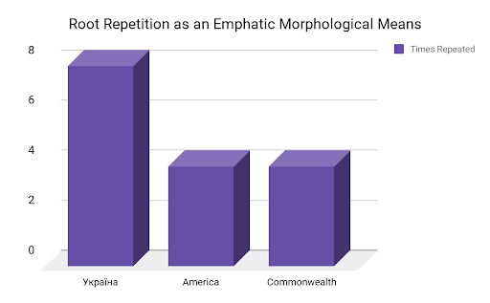
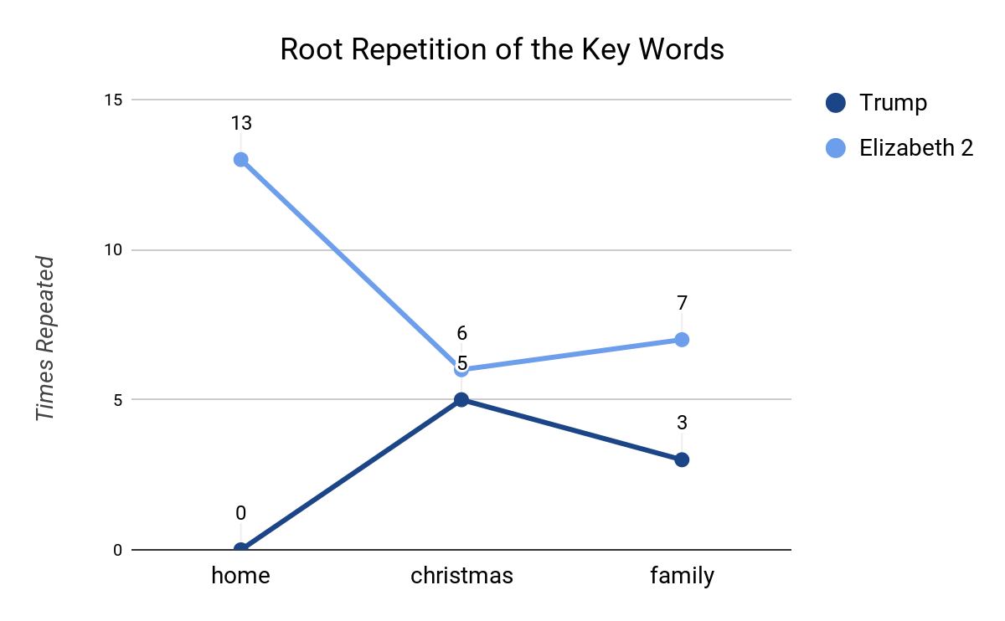
Рис. 1
Рис. 2
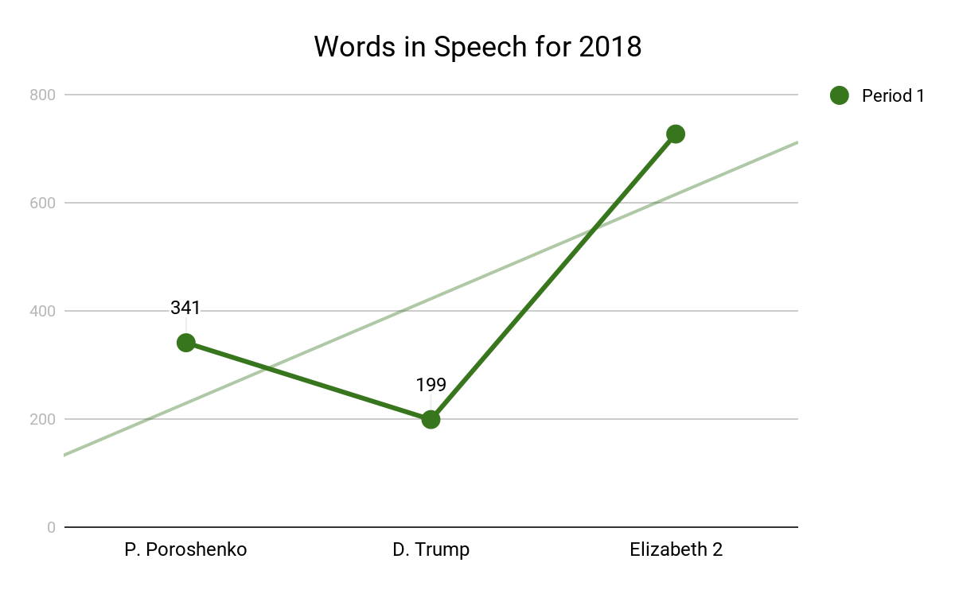
Рис. 3

SUMMARY
The present investigation lies within grammatical analysis of political discourse. It deals with the study of morphological and syntactic characteristics of the Christmas speeches of Heads of State.
The choice of the subject is determined by the necessity of a complex analysis of official addresses by political figures in the USA, Great Britain and Ukraine.
The subject-matter of the research is morphological and syntactic characteristics of Christmas speeches of Heads of State.
The aim of the paper is to outline linguistic means of political discourse on the morphological and the syntactic levels.
To achieve the aim and solve a number of tasks set up in our paper, we used the following methods of scientific research – description, comparison, contextual analysis and quantitative analysis.
The material for analysis included New Year and Christmas speeches of D. Trump, Elizabeth II and P. Poroshenko.
The theoretical foundation of the present research was constituted by works of home and foreign scientists (altogether 76 positions in the list of Literature).
The research undertaken has revealed a few interesting phenomena and made it possible to draw a number of conclusions, among the most important of which are the following:
- Each political leader has his or her own way of communicating with the audience and his or her own speech style, which makes it completely unique.
- In accordance with the characteristics of a ritual genre, Christmas address is mainly aimed at the demonstration of the national unity, its values and state symbols. Thus, the symbols, the values, and even the means of delivering the address may differ significantly in each country.
- All heads of state tend to use the first-person pronouns in their plural form, the main aim of which is to emphasize on their unity with the nation.
- Christmas speeches of Elizabeth II are characterized by complex sentences with both subordinate and coordinate clauses.
- To shift the emphasis from the subject to the location or time, the Queen uses prepositional phrases at the beginning of a new thought, making her speech more emotional and contrast-based.
- The President of Ukraine employs ellipsis and simple-structured sentences in order to make his New Year address more emphatic and correctly decoded.
- D. Trump’s address shows that the repetition of the root “America” is made manifest. Overall, it is employed 7 times in his tweets for 2018 and Christmas speech.
Further research within the chosen subject should be conducted on a wider scope of factual material for a deeper study of the linguistic peculiarities of official addresses by political figures.
The practical value of the paper is in that the obtained results can be implemented into the academic process within the study of rhetoric, grammar, political linguistics etc. The study describes the peculiarities of public speaking, the methods of persuasion and manipulation.

